**Jeu Othello**

**Manuel d’utilisation**

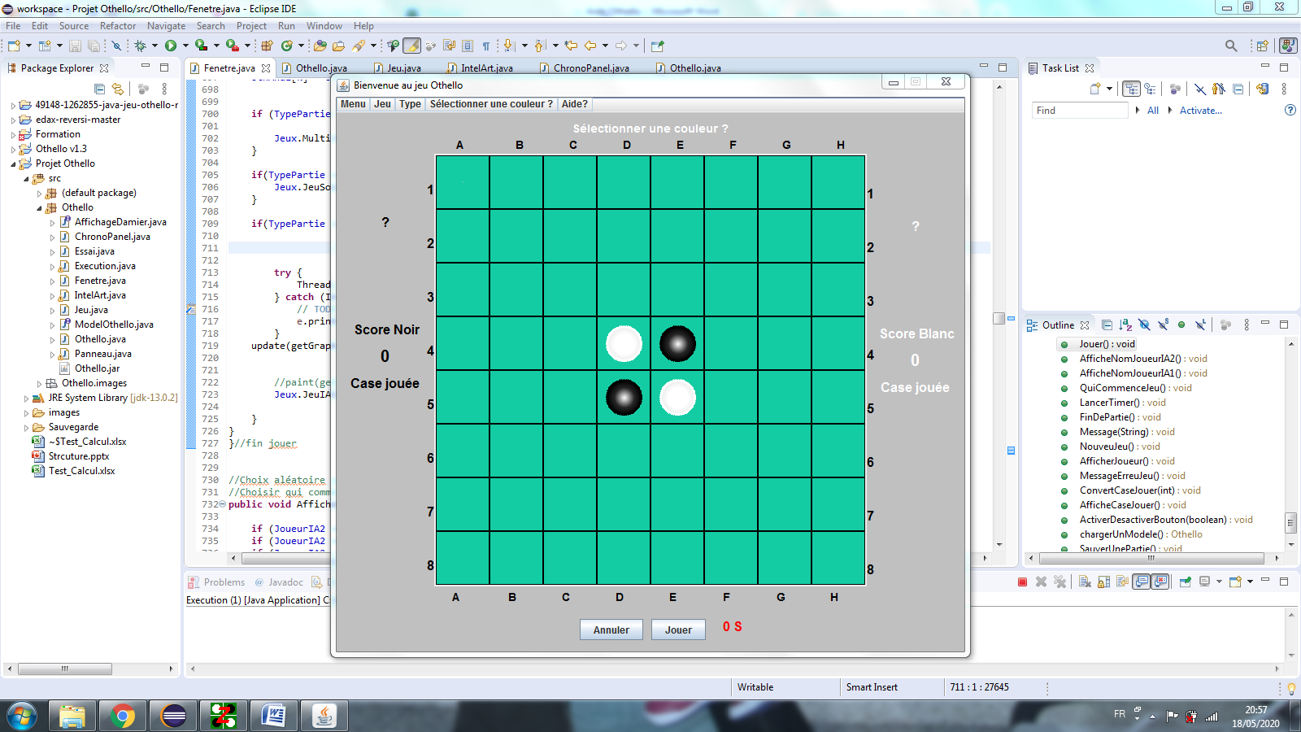

|  |  |  |  |
| --- | --- | --- | --- |
| **Version** | **Date** | **Description** | **Editeur** |
| 00 | 05/2020 | Première émission | F.ZEKRI |
|  |  |  |  |
|  |  |  |  |
|  |  |  |  |

# Table des matières

1 Table des matières 2

2 Description générale du jeu Othello 3

2.1 Règles du jeu 3

a. But du jeu 3

b. Position de départ 3

c. Déroulement du jeu 3

d. Fin de partie 5

3 Explication des différents menus 5

3.1 Menu principale 5

a. Nouvelle partie 5

b. Charger une partie 5

c. Sauvegarder une partie 5

d. Quitter 5

3.2 Jeu 6

a. Deux Joueurs 6

b. Solo 7

c. Deux IA 7

3.3 Type 8

3.4 Sélectionner une couleur ? 9

3.5 Aide ? 10

# Description générale du jeu Othello

## Règles du jeu

### But du jeu

Le but du jeu est de finir la partie avec un nombre de pion de sa couleur supérieur à celui de l’adversaire. Une partie est finie lorsque les deux joueurs n’ont plus aucun coup légal à jouer. La plupart du temps, la partie prend fin quand les 64 cases du damier sont occupées. Ceci n’exclus pas quand dans certains cas, la partie prend fin bien avant que toutes les cases soient occupées.

### Position de départ

La position de départ est définie avec 4 pions (2 blancs et 2 noires) qui sont positionnées au centre du damier. Les pions noirs sont positionnés sur E4 et D5, et les pions blancs sont sur les cases D4 et E5. (Voir figure ci-dessous Figure 1)



Figure : Position de départ

### Déroulement du jeu

Chaque joueur à son tour de choisir une des cases vides autorisée de l’othellier. Une case est autorisée lorsqu’elle permet d’encadrer un ou plusieurs pions adverses entre un pion existant et le nouveau pion à jouer, ceci est applicable dans toutes les directions. (Voir exemples ci-dessous) :

|  |  |
| --- | --- |
| Figure : Jeu autorisé pour le blanc au départ | Le pion blanc va commencer.   * E3 est autorisée car permet d’encadrer le pion noir en E4 contre le pion blanc en E5 * F4 est autorisée car permet d’encadrer le pion noir en E4 contre le pion blanc en D4 * C5 est autorisée car permet d’encadrer le pion noir en D5 contre le pion blanc en E5 * D6 est autorisée car permet d’encadrer le pion noir en D5 contre le pion blanc en D4 |
| Figure : Cas de jeux autorisés pour noir dans plusieurs directions | Sur le cas de la Figure 3, le noir va jouer.   * La case autorisée C4 donne des possibilités d’encadrement dans plusieurs directions. 2 pions entre C4 et F4, 1 entre C4 et E6 et 1 entre C4 C6. |

Une fois la case est choisie, tous les pions encadrés sont retournés pour s’ajouter au joueur en cours.

Pour le cas de la Figure 2, si blanc choisi le case E3, alors le pion noir en position E5 est retourné pour devenir blanc.

Dans le cas de la Figure 3, si le joueur noir choisi la case C4, tous les pions D4, E4, C5 et D5 sont retournés et deviennent noir.

### Fin de partie

La partie est déclarée comme étant fini si aucun des deux joueurs n’a une case autorisée à sélectionner.

Dans la plus part des cas, le jeu prend fin quand les 64 cases de l’othellier sont occupées, (Voir Figure 4). Mais dans certain cas, la partie prend fin sans que toutes les cases soient occupées (Voir Figure 5)

|  |  |
| --- | --- |
| Figure : Fin de partie, Noir gagne, les 64 cases sont occupées | Figure : Fin de partie, noir gagne sans que toutes les cases soient occupées |

# Explication des différents menus

## Menu principale

Le menu principal offre plusieurs possibilités (Voir Figure 6) :

### Nouvelle partie

Ce menu permet de démarrer une nouvelle partie. Ce menu est accessible aussi le raccourcie Ctrl + N.

### Charger une partie

Dans le cas où il y a une partie déjà enregistrée, ce menu permet de charger cette dernière

### Sauvegarder une partie

Pour sauvegarder une partie en cours et afin de pouvoir la finir plus tard en la chargeant avec le menue charger une partie

### Statistique

Ce menu permet d’ouvrir une fenêtre sur laquelle un affichage du classement des joueurs par ordre croissant sur leur pourcentage de gain. Un bouton reset permet d’effacer les données et de réinitialiser le calcul statistique. (voir Figure 6)

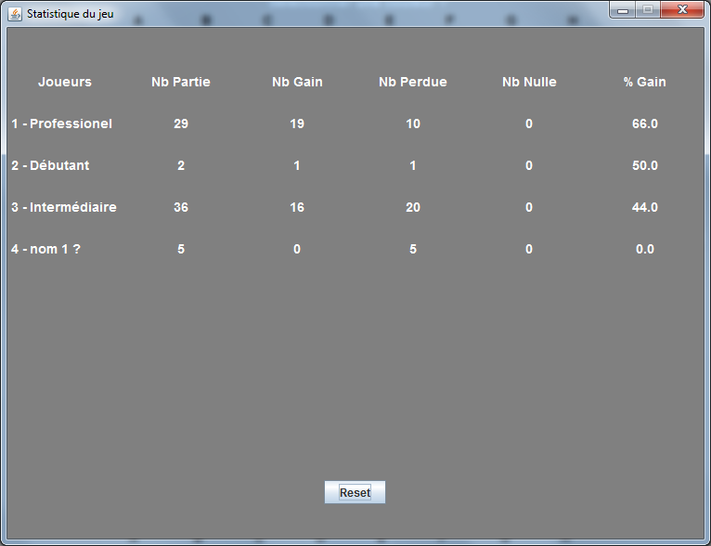

Figure : Menu statistique

### Quitter

En actionnant ce menu, vous quittez définitivement le jeu. Il est aussi accessible avec le raccourcie Ctrl + X.

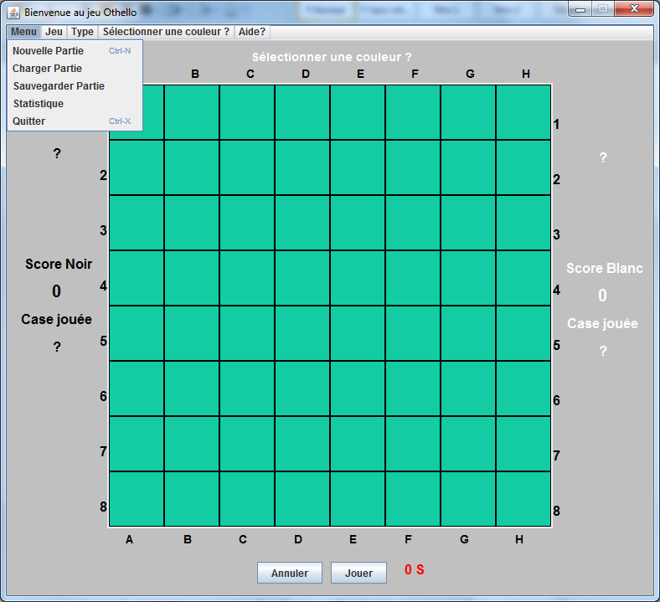

Figure : Menu principal

## Jeu

Le menu Jeu possède 3 options de jeux possible (Voir Figure 7) :

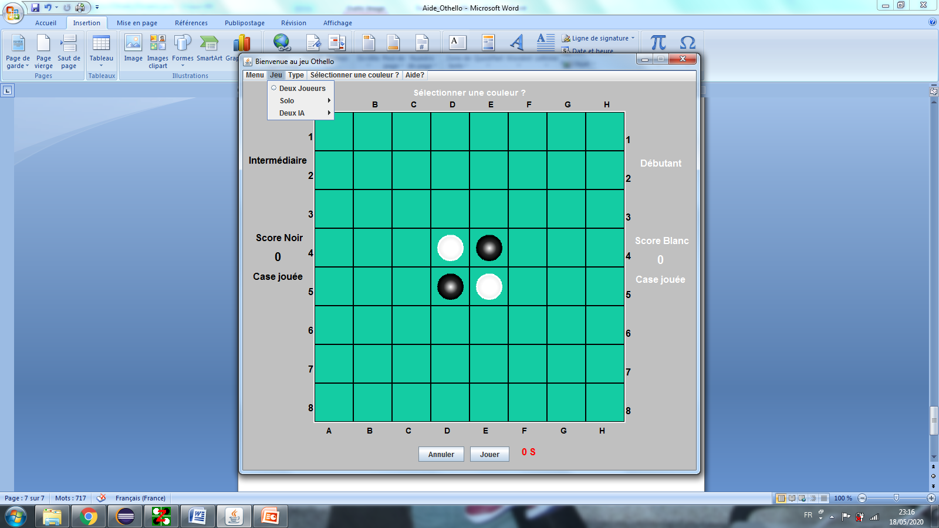

Figure : Menu Jeu

### Deux Joueurs

Pour que deux personnes jouent l’un contre l’autre, il peuvent choisir ce menu et par la suite rentrer leurs noms respectifs

### Solo

Permet de choisir de joueur contre l’Intelligence artificielle (IA), trois niveaux de jeu sont proposés  (Voir Figure 8) :

* Débutant
* Intermédiaire
* Professionnel

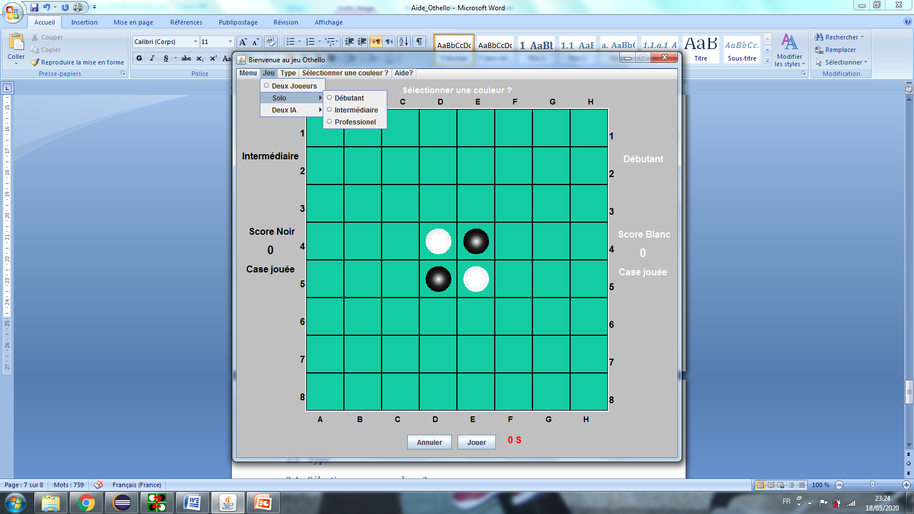

Figure : Menu Jeu Solo

### Deux IA

Ce menu permet de sélectionner 5 types de parties, mais cette fois ci, les parties sont jouées par des IA de différent niveau. Ici, vous n’êtes qu’observateur du déroulement du jeu. 5 parties sont proposées (Voir Figure 9) :

* Débutant – Débutant
* Débutant – Intermédiaire
* Intermédiaire – Intermédiaire
* Intermédiaire – Professionnel
* Professionnel – Professionnel

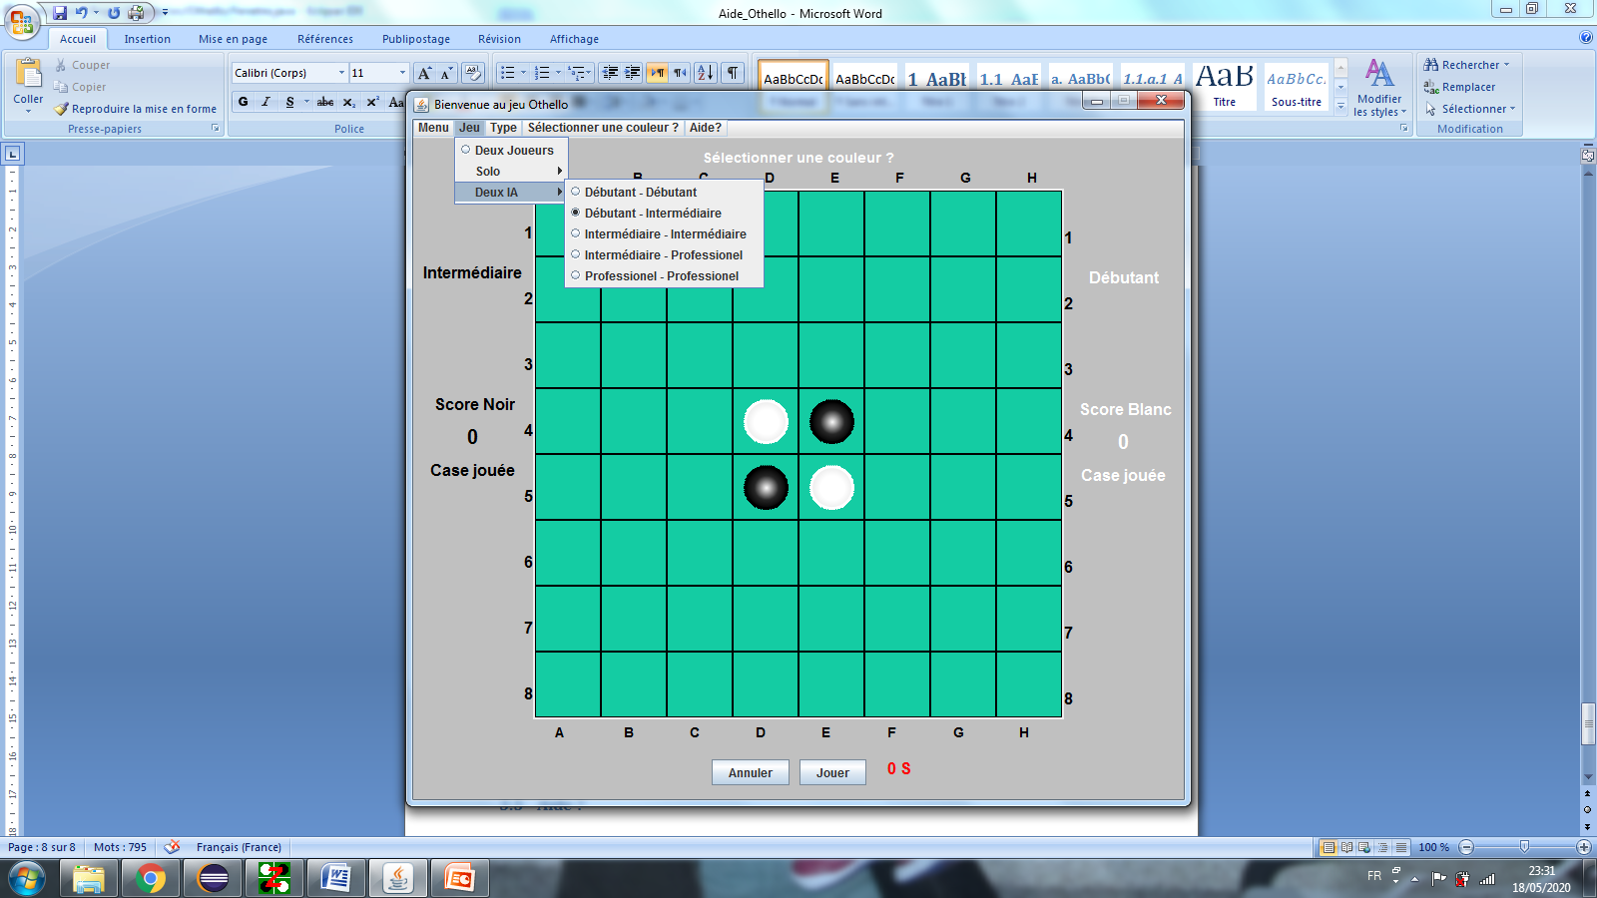

Figure : Menu Deux IA

## Type

Le menu type permet de choisir si le jeu de l’IA est géré en automatique ou en manuel (voir Figure 10), ce menu n’a intérêt que dans le cas est l’IA est au moins l’un des deux joueurs (donc le cas Solo ou deux IA)

* Automatique

L’IA joue instantanément une case autorisée dès que c’est à son tour de jouer

* Manuel

L’IA ne joue une case autorisée que lorsque vous appuyez sur le bouton Jouer.

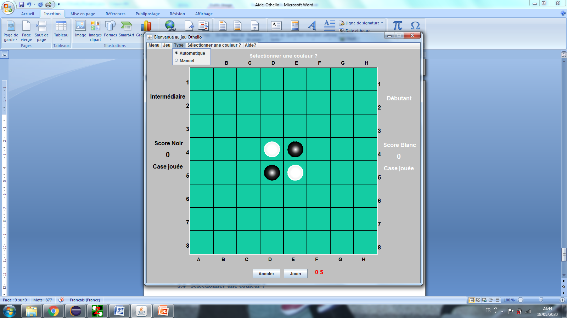

Figure : Menu type de jeu

## Sélectionner une couleur ?

Ce menu permet de choisir la couleur du premier joueur, le fait de sélectionner une couleur, cela permet de démarrer une partie. Le joueur qui va commencer est choisi de manière aléatoire (Voir Figure 11)

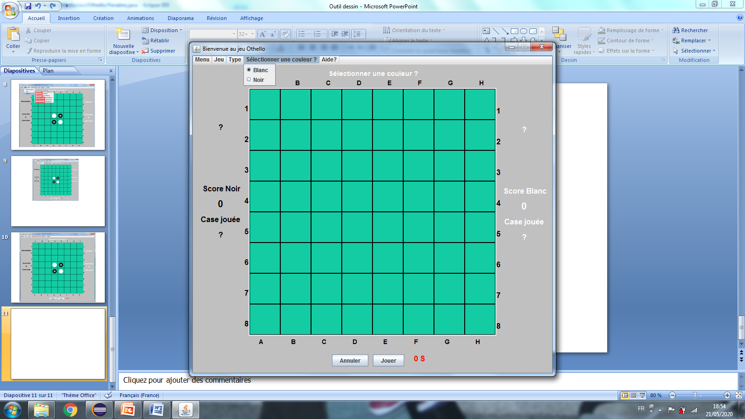

Figure : Sélectionner couleur

Deux Joueurs : La couleur choisie est celle du premier joueur

Solo : la couleur choisie est celle de la personne

Deux IA : la couleur choisie sera pour :

Figure : La couleur choisie pour les joueurs cadrés en rouge

## Aide ?

Le menue Aide offre deux possibilités (Voir Figure 13):

* Aide : permet d’ouvrir l’aide du jeu
* A propos : permet d’avoir plus de détails sur le jeu Othello sur le site internet de la Fédération Française d’Othello (FFO)

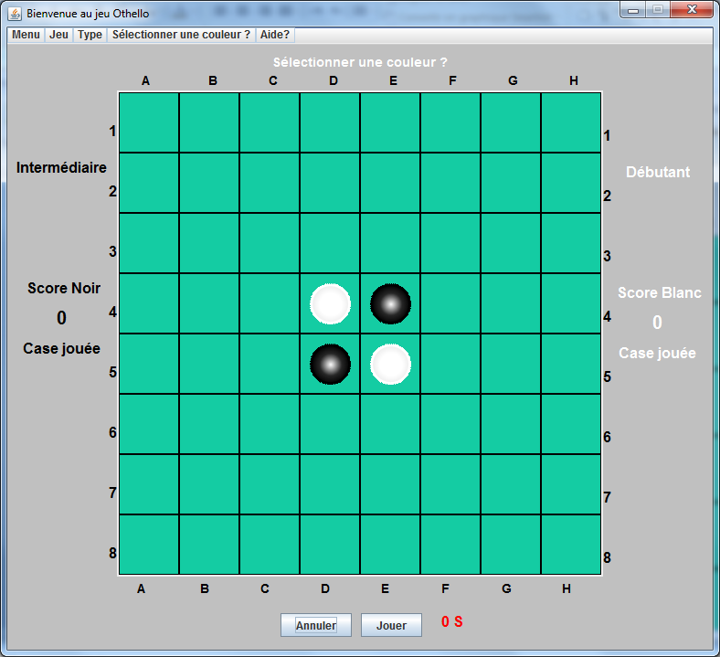

Figure : Menu aide ?